专题三 细胞的生命历程

课时作业5 细胞增殖和受精作用
时间：45分钟 满分：100分
一、选择题(每小题5分，共60分)
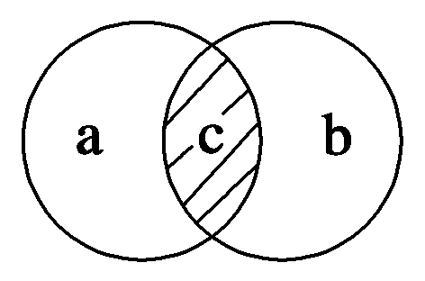
1．(2011·南昌市模拟)右图示某些概念间的相互关系，下列概念与a、b、c对应关系正确的是( )
A．细胞增殖、有丝分裂、减数分裂
B．同源染色体、非同源染色体、染色体组
C．染色体、DNA、核DNA
D．基因库、基因、基因频率
解析：细胞增殖包括有丝分裂和减数分裂。同源染色体与非同源染色体是对立关系，不存在重叠。基因库包括种群中的所有基因，基因频率＝某基因的数目/全部等位基因数×100%。
答案：C
2．美国一项新研究发现，细胞分裂增殖时一旦缺乏某种蛋白质将导致细胞癌变。则下列有关说法正确的是( )
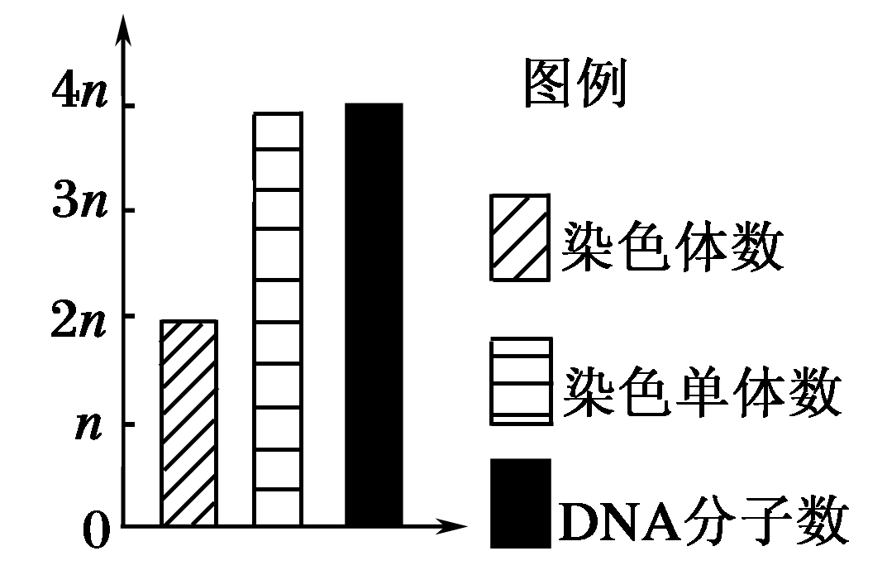
A．治疗癌症的方法之一是用药物抑制癌细胞的DNA复制，这将导致处于间期的细胞数目相对增多
B．癌细胞有丝分裂时，DNA复制发生于间期，而染色体复制发生于前期
C．观察动物的癌变组织进行有丝分裂时，在分裂末期染色单体彼此分开，向两极移动
D．上图能够表示某癌细胞有丝分裂前期和后期的三个重要数值的相对量
解析：本题难度中等，考查细胞分裂及细胞癌变等。药物抑制癌细胞在细胞分裂间期DNA的复制，使间期细胞数目增多，故A对；癌细胞染色体复制发生在细胞分裂间期，故B不对；癌细胞有丝分裂后期，姐妹染色单体分开，故C不对；有丝分裂后期，染色单体数目变成0，故D不对。
答案：A
3．(2011·长沙一模)在二倍体生物中，下列叙述错误的是( )
A．在没有突变和交叉互换的情况下，次级精母细胞不存在等位基因
B．一对同源染色体上不一定存在等位基因
C．一对同源染色体上可能存在多对等位基因
D．有丝分裂的细胞中一定不存在等位基因
解析：有丝分裂的过程中存在同源染色体，同源染色体上可能存在等位基因。
答案：D
4．DNA的雄性动物细胞(染色体数为2n)置于不含³H的培养基中培养，该细胞经过两次连续分裂后形成4个大小相等的子细胞。下列有关说法正确的是( )
A．若子细胞中染色体数为2n，则其中含³H的染色体数一定为n
B．若子细胞中染色体数为n，则其中含³H的DNA分子数为n/2
C．若所有子细胞中染色体都含³H，则细胞分裂过程中会发生基因重组
D．若子细胞中有的染色体不含³H，则原因是同源染色体彼此分离
解析：若子细胞中染色体数为2 n，则说明进行了两次有丝分裂，形成的子细胞中被标记的染色体数目可能为0～2n的任意数目。若子细胞中染色体数为n，则说明进行了减数分裂，形成的所有子细胞中染色体均被标记。
答案：C
5．(2011·上海十校联考二)蚕豆根尖细胞在含³H标记的胸腺嘧啶脱氧核苷培养基中完成一个细胞周期，然后在不含放射性标记的培养基中继续分裂至中期，其染色体的放射性标记分布情况是( )
A．每条染色体的两条单体都被标记
B．每条染色体中都只有一条单体被标记
C．只有半数的染色体中一条单体被标记
D．每条染色体的两条单体都不被标记
解析：根据DNA的半保留复制，在第一次细胞分裂完成后，细胞内的DNA分子都是一条链具放射性，一条链无放射性。所以在继续分裂至有丝分裂中期时，每条染色体上的两条姐妹染色单体中只有一条上的DNA具有放射性。
答案：B
6．(2011·浙江宁波八校联考)某种哺乳动物基因型为AaBb，下图分别是该动物的两个细胞结构示意图。下列叙述错误的是( )
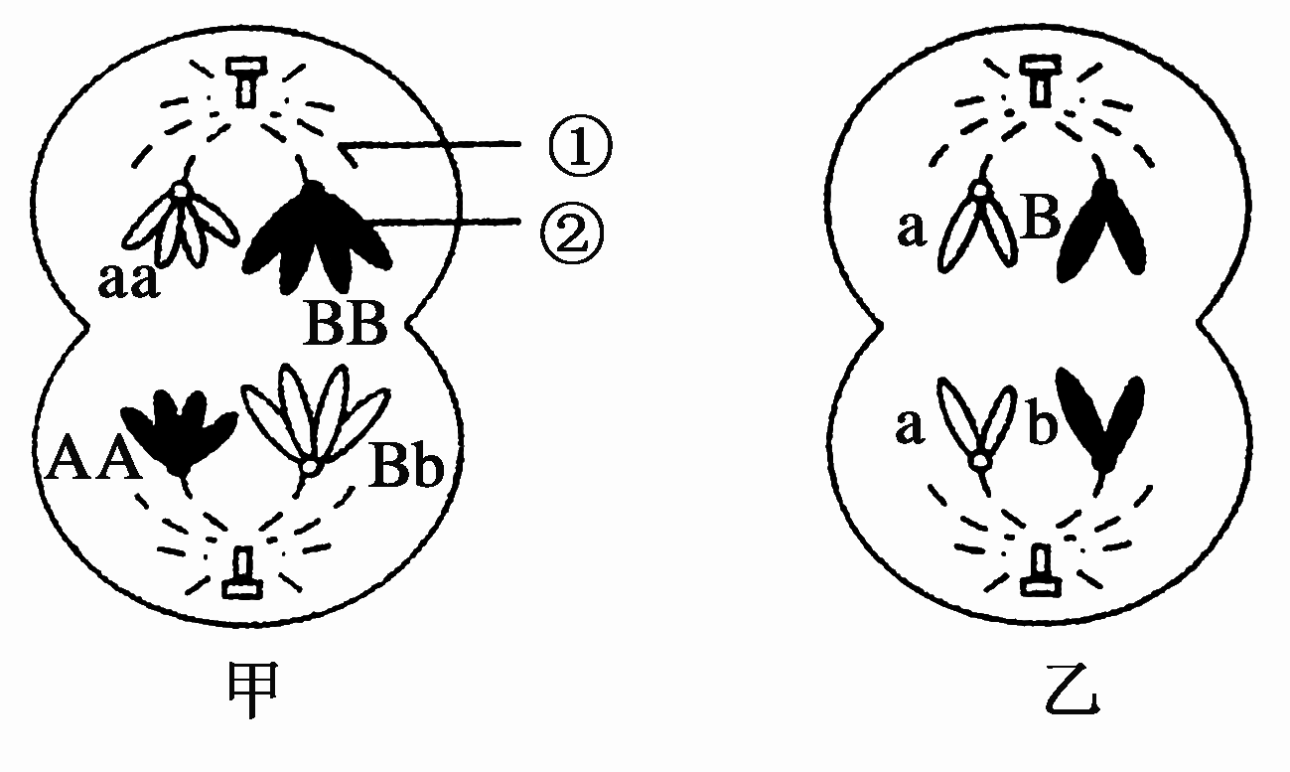
A．甲细胞是该动物睾丸器官中的一个细胞，细胞名称是初级精母细胞，该细胞中有2个染色体组，含8个DNA分子
B．若要验证②的主要化学成分，需要使用的化学试剂有双缩脲试剂、二苯胺
C．甲细胞发生了变异，该变异细胞产生的有性生殖细胞的种类是3种
D．乙细胞的名称是次级精母细胞或第一极体，其变异的来源是基因突变、交叉互换
解析：甲细胞处于减数第一次分裂后期，乙细胞处于减数第二次分裂后期。因为图甲发生的是细胞质均等分裂，所以该动物为雄性动物、则图乙为次级精母细胞，而不可能是第一极体。②是由蛋白质和DNA构成的染色体，所以用双缩脲试剂、二苯胺试剂检测。甲细胞发生了变异，产生的一个次级精母细胞基因型是AABb，所以该次级精母细胞产生2种精细胞分别是AB、Ab，另一个次级精母细胞基因型是aaBB，产生的精细胞是aB，所以该变异细胞产生的有性生殖细胞的种类是3种。
答案：D
7．(2011·浙江台州期末)下列是关于产生精子过程的叙述，错误的是( )
A．在人类的精子发生过程中(无染色体畸变)，细胞中染色单体数最多可达92条
B．基因突变、基因重组和染色体畸变一定都能导致姐妹染色单体携带的遗传信息不同
C．染色单体交叉互换发生在同源染色体的非姐妹染色单体之间
D．一个基因型为AaB的精原细胞产生的精子可能为AB、a或aB、A
解析：初级精母细胞含46条染色体、92条姐妹染色单体；基因重组包括同源染色体非姐妹染色单体之间的交叉互换和非同源染色体之间的自由组合，后者不会导致姐妹染色单体携带的遗传信息不同；根据基因的分离定律和自由组合定律，AaB的精原细胞产生的精子可能为AB、a或aB、A。
答案：B
8．(2011·南昌一模)下图各细胞来自同一个个体，下列有关叙述，正确的是( )
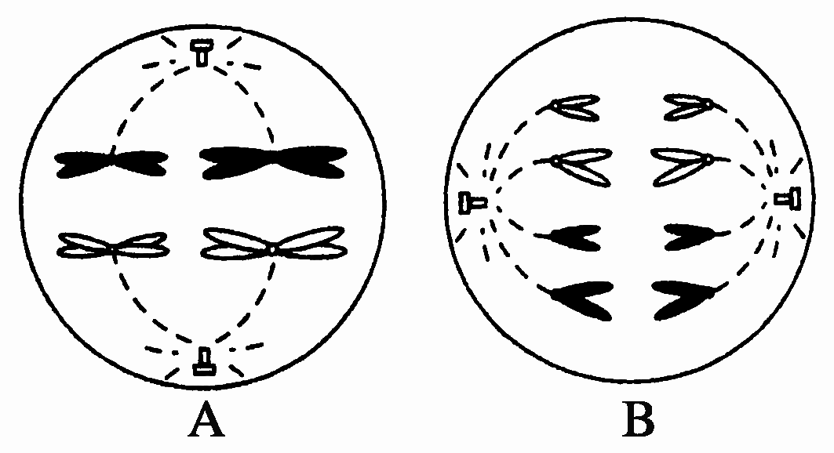
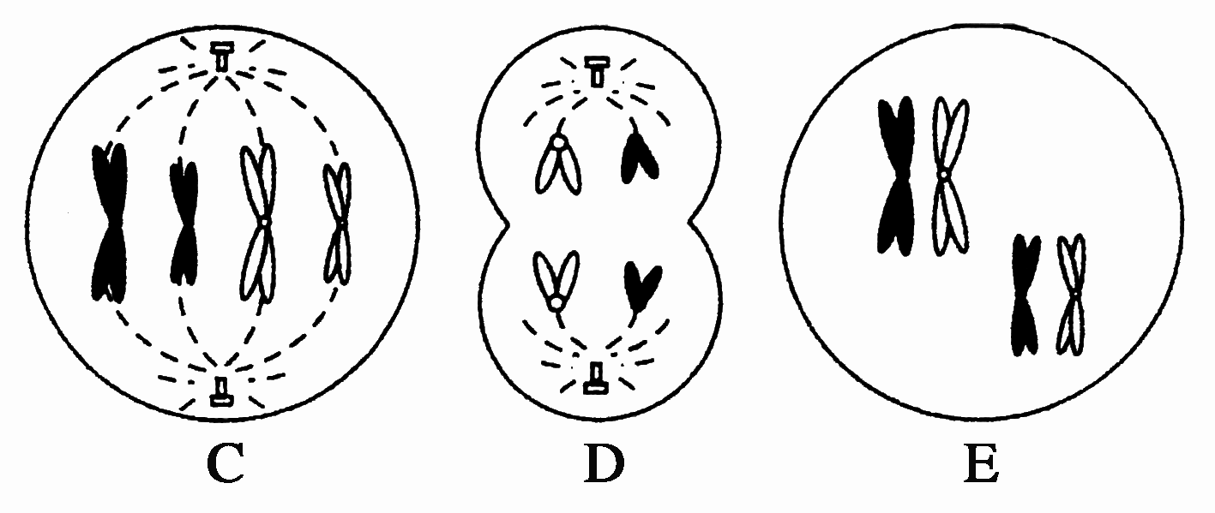
A．图A中具有2个基因组
B．图B中的染色体形态有2种
C．属于减数分裂过程的有图A、B、D
D．图A、C表示有丝分裂中期的不同状态
解析：图A中具有2个染色体组，而不是基因组；因为该生物体细胞中含两个染色体组，一组含两条染色体，所以在有丝分裂后期含四个染色体组，但一组仍含两条染色体；属于减数分裂过程的有图A、D、E，属于有丝分裂的是B、C。
答案：B
9．(2011·北京海淀一模)下图是两种细胞增殖方式染色体行为示意图，相关叙述错误的是( )
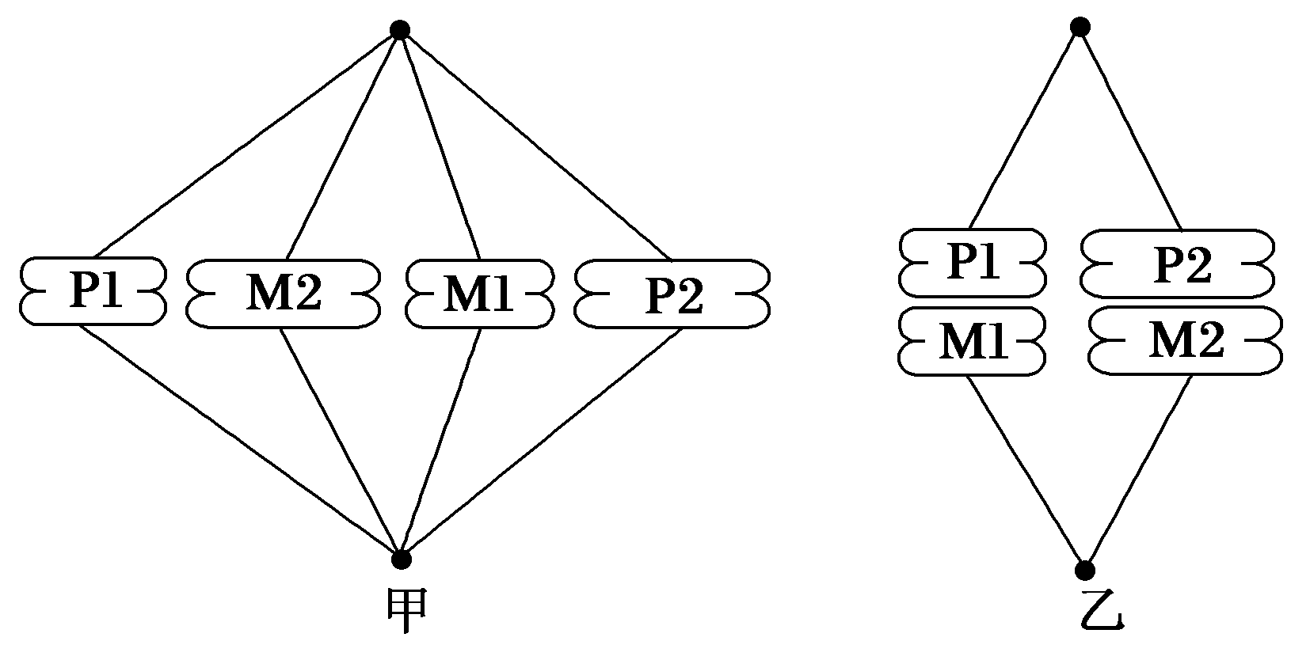
A．甲种方式姐妹染色单体分开，使子细胞都含有P1、P2、M1、M2
B．乙种方式P1和M1、P2和M2分离，子细胞具有不同组合的染色体
C．利用甲种方式繁殖后代，有利于生物遗传性状的稳定和物种的进化
D．繁殖过程中存在乙种方式，有利于种群适应环境和进化
解析：甲方式是有丝分裂，乙方式是减数分裂。P1与P2是来自一方的染色体，M1与M2是来自另一方的染色体，P1与M1是同源染色体，P2与M2是同源染色体。减数分裂实现了基因重组，后代具有多样性，有利于进化。
答案：C
10．(2011·江苏无锡一模)根据每个细胞中DNA相对含量不同，将某种连续增殖的动物细胞归为甲、乙、丙三组，每组细胞数如下图1所示。根据细胞中每条染色体的DNA含量在细胞周期中的变化绘制曲线，如下图2所示。下列有关图的分析，错误的是( )
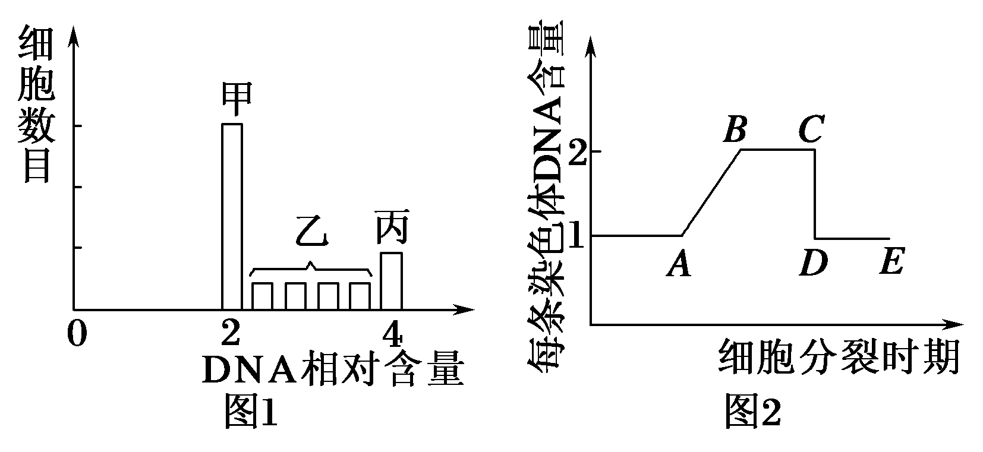
A．图1中的甲组细胞全部位于图2中的DE段
B．图1中的乙组细胞全部位于图2中的AB段
C．图1中的丙组细胞全部位于图2中的BC段
D．用秋水仙素处理，会导致丙组细胞数增多
解析：图1中的甲组细胞DNA相对含量是2，位于图2中的DE段和A之前的一段。
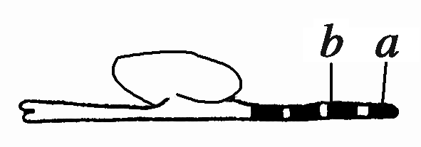
答案：A
11．啶脱氧核苷(简称胸苷)在细胞内可以转化为胸腺嘧啶脱氧核糖核苷酸，后者是合成DNA的原料。用含有³H—胸苷的营养液，处理活的菜豆的幼根处，一定时间后洗去游离的³H—胸苷。连续48 h检测上图a和b部位(a是分生区)，则随生长进程，a和b部位的放射性含量变化情况为( )
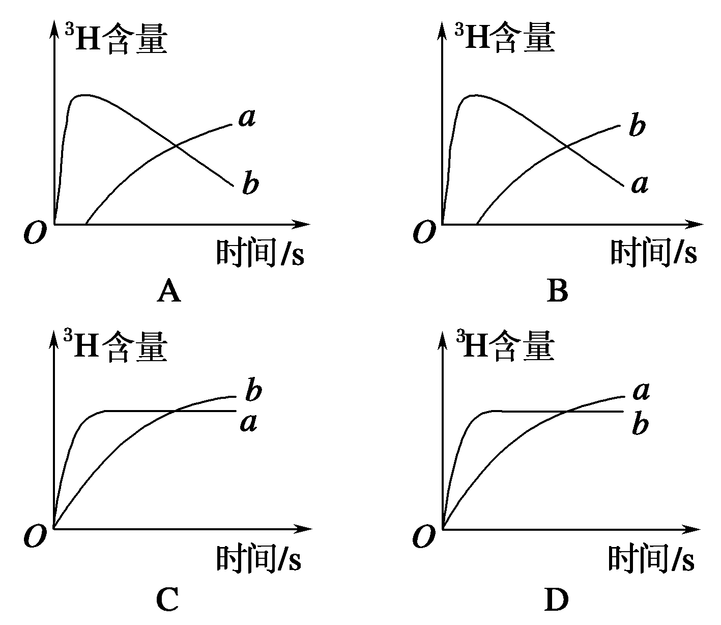
解析：分生区细胞不断利用无放射性的原料进行DNA的复制，原来有放射性的细胞不断分化为成熟区细胞(b)，因此，a部位的放射性不断降低，b部位的放射性不断升高。
答案：B
12．(2011·湖南省十二校联考)图1、图2分别表示某种生物细胞有丝分裂过程中某一时期的模式图，图3表示有丝分裂中不同时期每条染色体上DNA分子数的变化，图4表示有丝分裂中不同时期染色体和DNA的数量关系。下列有关叙述不正确的是( )
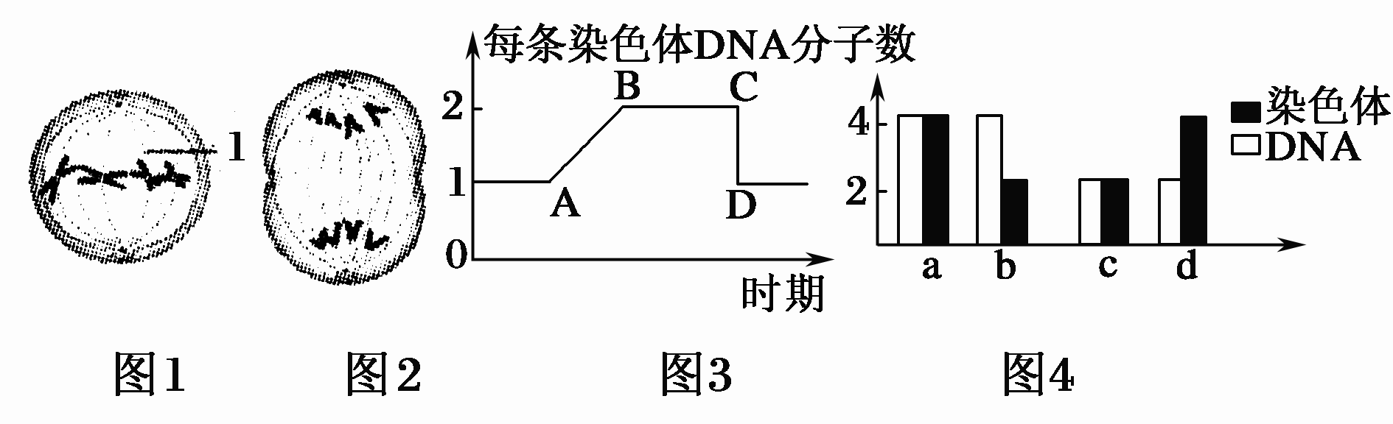
A．图1所示细胞中共有4条染色体，8个DNA分子；图2所示细胞中共有0条姐妹染色单体
B．处于图3中BC段的是图1所示细胞；完成图3中CD段变化的细胞分裂时期是后期
C．有丝分裂过程中不会出现如图4中d所示的情况
D．图4中a可对应图3中的BC段；图4中c对应图3中的AB段
解析：图4中a可对应有丝分裂后期，b可对应有丝分裂前、中期，c可对应有丝分裂末期，D错误。
答案：D
二、简答题(共40分)
13．(12分)(2011·安徽名校模拟二)下图所示为某动物(2n＝6)的精原细胞进行减数分裂过程中，某种物质含量的变化曲线，其中d时期表示减数第一次分裂中期、g时期表示减数第二次分裂中期、 j时期表示变形之后。分析回答下列问题。(可用图中字母回答的，请填字母)
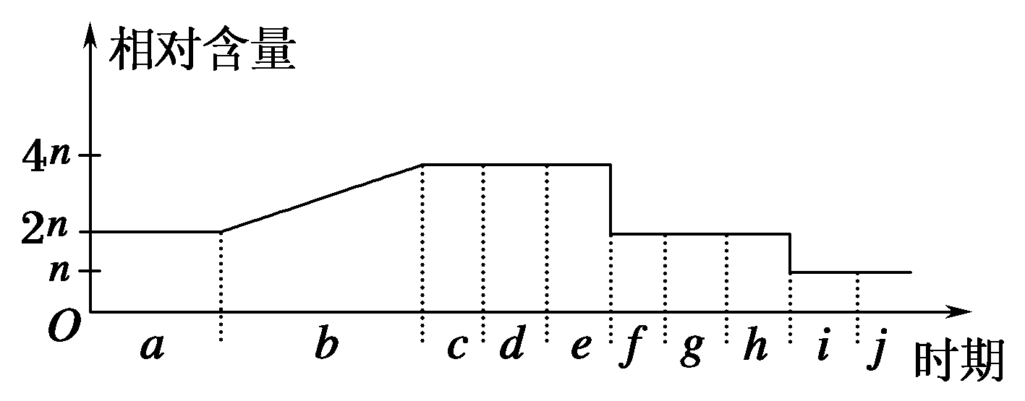

(1)该曲线是细胞分裂时________含量变化曲线。
(2)细胞中含有6条染色单体的时期有________。
(3)DNA的复制发生于________时期，如果有新基因产生则可能发生于________时期。
(4)在上面方框内绘出处于g时期的图象。(需标明性染色体)
(5)若该动物的基因型为DdXEY，通过减数分裂产生了ddXE的精子，则最可能是图中________时期发生差错。
解析：根据此物质在间期加倍可知，此物质为DNA。有丝分裂和减数第一次分裂中含染色单体时，均含12条染色单体，只有减数第二次分裂前期和中期含6条染色单体。减数分裂过程中，DNA只在减数第一次分裂前的间期进行复制，此时最可能发生基因突变产生新基因。若产生了ddXE的精子，最可能是减数第二次分裂后期即h时期两条含d基因的姐妹染色单体没有分开，移向了同一极。
答案：(1)DNA (2)f、g (3)b b (4)见图
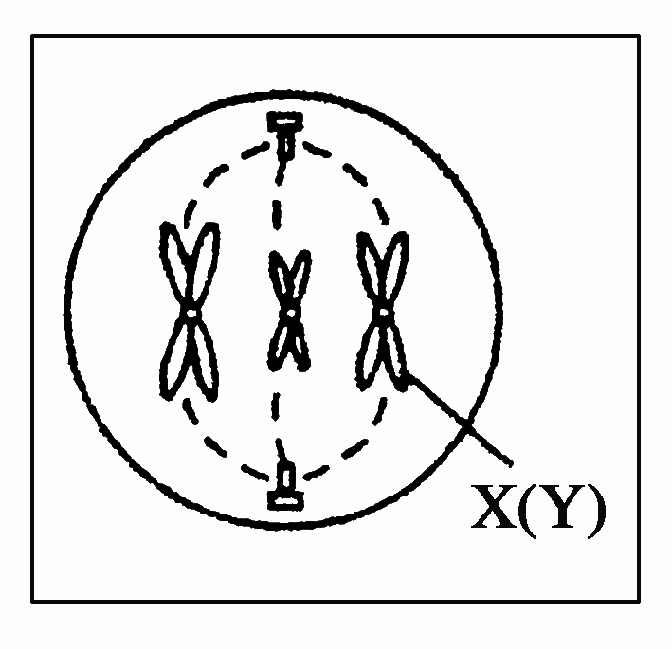
(5)h
14．(14分)(2011·山东聊城二模)下列图1表示某动物卵细胞形成过程；图2表示卵细胞形成过程中某阶段的细胞。请据图回答问题。
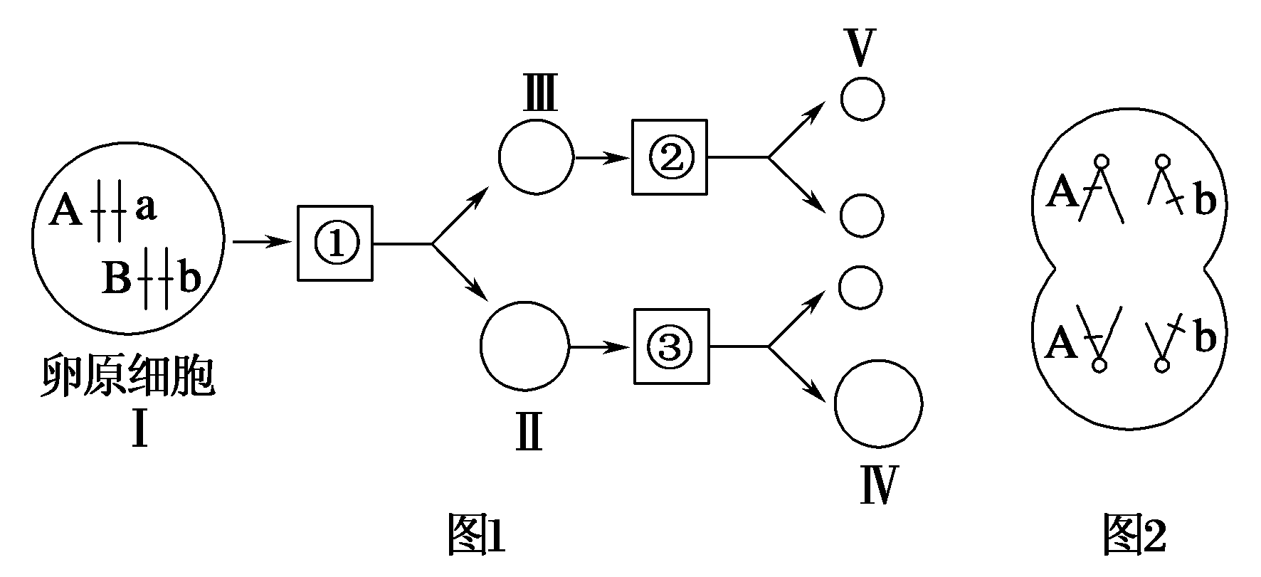
(1)图1中细胞Ⅱ的名称是________，正常情况下，细胞Ⅱ的细胞核中有________个染色体组，每条染色体上有________条脱氧核苷酸链。
(2)图2对应于图1中的________(填写①②或③)，由卵原细胞Ⅰ到细胞Ⅱ的变化过程中，同源染色体一定会发生 ________。
(3)若将果蝇的一个卵原细胞核中的DNA分子用¹⁵N进行标记，在¹⁴N的环境中进行减数分裂，产生四个子细胞中带¹⁵N标记的细胞占________%，作出这一推论的理论依据是________。
(4)基因型为AaBbCc和AABbCc的果蝇杂交，按基因自由组合定律遗传，后代中基因型为AABBCC的个体比例应占________。
解析：(1)据题意可知，题图是卵细胞的产生过程，图1中细胞Ⅱ的名称是次级卵母细胞，该细胞含1个染色体组，每条染色体含2个DNA分子，4条脱氧核苷酸链。(2)图2是减数第二次分裂后期图且细胞质均等分裂，所以是极体，对应图1中的②；由卵原细胞到次级卵母细胞的过程中发生了同源染色体的联会、分离。(3)若将果蝇的一个卵原细胞核中的DNA分子用¹⁵N进行标记，在¹⁴N的环境中进行减数分裂，产生四个子细胞中的DNA都有一条链带¹⁵N，所以标记的细胞占100%，这是因为DNA复制的特点是半保留复制。(4)基因型为AaBbCc和AABbCc的果蝇杂交，AABBCC的个体比例为：1/2×1/4×1/4＝1/32。
答案：(1)次级卵母细胞 1 4
(2)② 联会、分离
(3)100 DNA分子的复制方式为半保留复制
(4)1/32
15．(14分)(2011·江苏无锡一模)某学校课外生物兴趣小组针对菊花植株进行了下列实验探究。请分析回答下列问题。
(1)采集到的菊花植株上有的叶片为绿色，有的为黄色或橙黄色。叶片颜色不同的原因是______________________________________ __________________________________________________________。
(2)分离菊叶中的完整叶绿体，将其悬浮在一定的缓冲液系统中，加入必需的辅助因子等并照光，检测发现有淀粉形成。这说明_______ _____________________________________________________________________________________________________________________。
(3)取茎中轴、侧枝、髓等不同部位的分生组织并测定其细胞周期的时间，结果如下表(单位：h)。
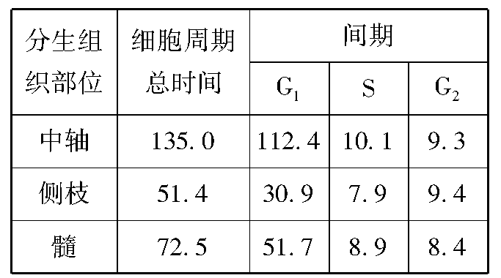
①菊花茎中三部位材料的细胞周期的分裂期时间约为________h。
②根据表中数据的分析，还能得出的结论有_____________ _____________________________________________________________________________________________________________________。
解析：(1)叶片为绿色含有叶绿素较多，叶片为黄色含有叶黄素较多，叶片为橙黄色含胡萝卜素较多。
(2)叶绿体光合作用合成了淀粉。
(3)分裂期时间是细胞周期减去间期，中轴是3.2 h，侧枝是3.2 h，髓是3.5 h。根据题表中数据的分析，菊茎中不同部位分生组织其细胞周期长短不同；S期和G₂期的时间长度差别不大，而G₁期的差别较大；侧枝的分生组织细胞分裂较快(细胞周期短)，而中轴的分生组织细胞分裂较慢。
答案：(1)叶片中是否含有叶绿素以及叶片中含叶黄素与胡萝卜素的比例不同
(2)叶绿体是光合作用的场所(叶绿体能够进行光合作用)
(3)①3.3 ②菊茎中不同部位分生组织其细胞周期长短不同；S期和G₂期的时间长度差别不大，而G₁期的差别较大；侧枝的分生组织细胞分裂较快，而中轴的分生组织细胞分裂较慢(其他合理答案也可)

